Lord Android 开发必备
一，必备软件。
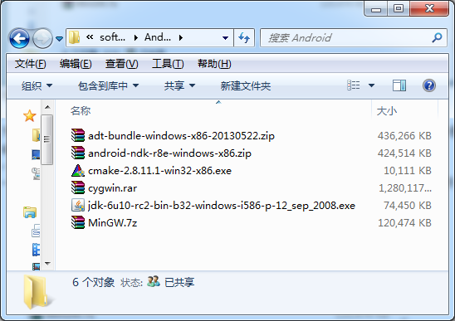
可以从 \\ 10.4.32.245\Android 中直接拷贝。

为了在Android跑C++原生代码，需要使用NDK编译Lord。这边提供2种编译方式，一种是命令行方式，一种是IDE方式。

- 软件安装. （这里假定都安装到一个干净目录 D:\ProgramFiles\ 没有空格和其他字符）
1，解压
Android-ndk-r8e-windows-x86.zip
Adt-bundle-windows-x86-20130522.zip
Cygwin.rar
MinGW.7z
到D:\ProgramFiles

2，安装
jdk-6u10-rc2-bin-b32-windows-i586-p-12_sep_2008
cmake-2.8.11.1-win32-x86

- Cygwin方式编译Lord
  - 对于Cygwin.
在桌面建立一个快捷方式，输入
D:\ProgramFiles\cygwin\bin\mintty.exe -i /Cygwin-Terminal.ico -
启动该快捷方式，然后退出。（自动会在cygwin\home生成用户配置信息）
打开D:\ProgramFiles\cygwin \home\[user]\ .bash_profile文件，在文件末尾加上
NDK_ROOT=/cygdrive/D/ProgramFiles/android-ndk-r8e
export NDK_ROOT

这个环境变量貌似没起作用
要在window的环境变量里添加
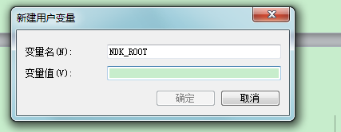

2，再次运行Cygwin Terminal桌面快捷方式。 输入命令行：
cd $NDK_ROOT
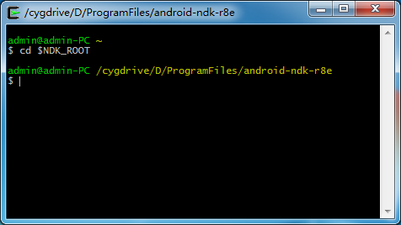
获得NDK_ROOT目录所在的Unix模拟路径，
然后cd到 …..Lord\NDKBuild目录。
输入$NDK_ROOT\ndk-build 编译Lord引擎
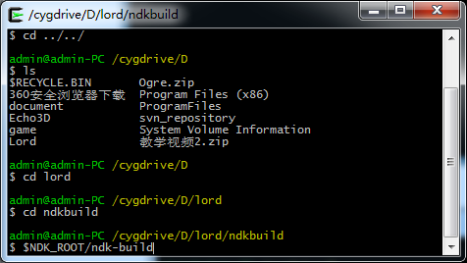
获得libLordCore.a和libLordGLES2Render.a
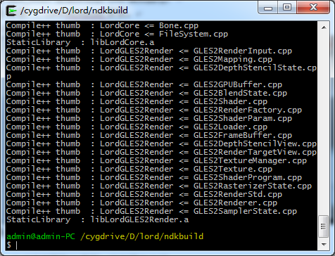
Cywin方式没有图形化界面，只能用命令行。

三 CMake+ADT方式：
- 配置MigGW环境变量
配置D:\ProgramFiles\MigGW\bin到环境变量path中去。重启。因为CMake需要搜索make.exe来生成工程。
- 运行CMake,
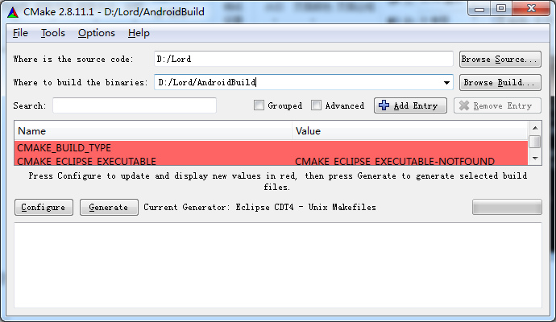
在 Where is the source code: 输入 [YourDir]\Lord
在 Where to build the bineraries: 输入 [YourDir]\Lord\AndroidBuild
点击Configure按钮
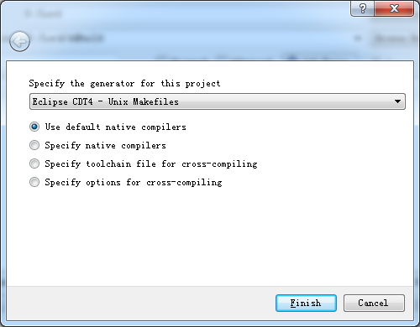
选择Eclipse CDT4 – Unix Makefiles 然后点击Finish按钮

在配置选项中把LORD_BUILD_PLATFORM_ANDROID 和 LORD_STATIC 勾选
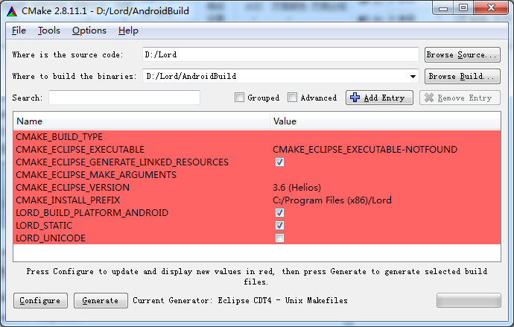
再次点击Configure 然后点击Generate。
[YourDir]\Lord\AndroidBuild目录下会生成MakeFile文件.
把[YourDir]\Lord\NDKBuild\Jni 整个目录拷贝到[YourDir]\Lord\AndroidBuild\目录下（）。

2，编译
打开ADT\eclipse\Eclipse.exe
New Project 选择 C/C++下面的Makefile Project with Existing Code.
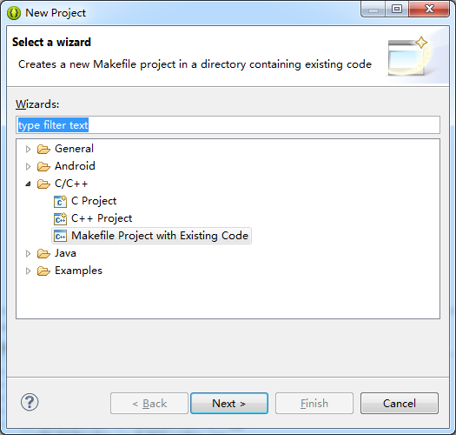
在Import Existing Code对话框中
先选择 Android GCC环境，
然后在Existing Code Location选项中填入 [YourDir]\Lord\AndroidBuild。
最后把 Project Name 改为 Lord
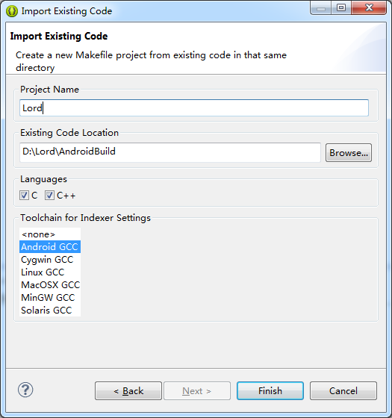
点击Finish按钮。
Eclipse工程便有了，
这时修改当前编译环境为C++。点击Eclipse菜单Window->Open Perspective->Other..
选择C/C++
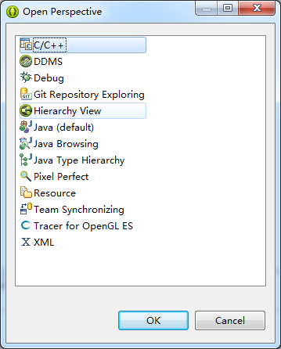

设置NDK目录。
点击Eclipse菜单Window->Preferenecs，弹出Preferences对话框。
左边选项卡中选择Android->NDK
然后输入NDK目录 即解压android-ndk-r8e-windows-x86的目录。
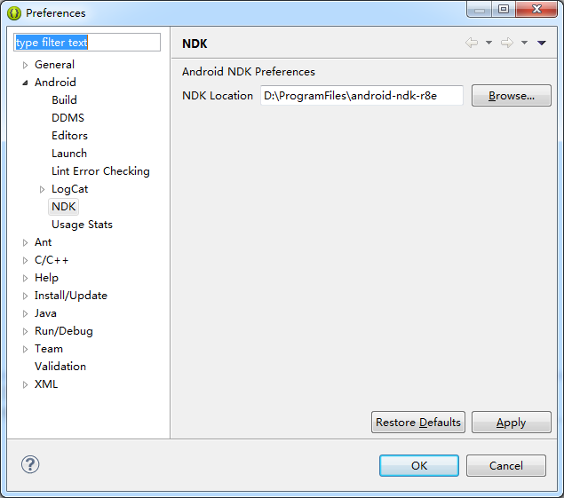

为了能调试：
在工程区中选择Lord工程。右键菜单->Properties。左边选项卡中选择C/C++ build
去掉Use Default build command的选择。
手动在下面的Build command 加入NDK_DEBUG=1
现在编译便能调试了。
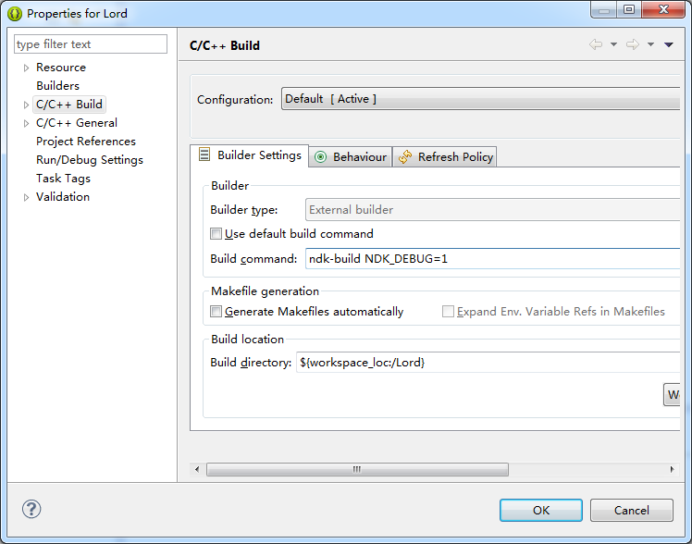
最后选中Lord工程，锤子它，看能否编译.
